附件1：江苏省第3届中学化学教研专题研讨会
常州 市与会名单汇总
单位 | 姓名 | 性别 | 职称/职务 | 联系电话
常州教科院 | 吴永才 | 男 | 中高 | 13813659258
常州教科院 | 李军 | 男 | 中高/中层 | 13961168800
武进教研室 | 蒋亦平 | 男 | 中高/书记 | 13701505601
武进教研室 | 周萍 | 女 | 中高 | 13861193302
溧阳教研室 | 董小川 | 男 | 中高 | 13625112561
金坛教研室 | 韩新由 | 男 | 中高 | 13306140822
新北区教研室 | 周文荣 | 男 | 中高 | 13961163931
戚区教研室 | 周金娣 | 女 | 中高 | 13616120838
江苏省横林高级中学 | 董新伟 | 男 | 中高/省网管 | 13861182323
江苏省常州高级中学 | 胡爱彬 | 男 | 中高/兼职教研员 | 18961189087
常州市第一中学 | 邓小进 | 男 | 中高/副主任 | 13861038361
常州市北环中学 | 顾弘 | 男 | 中高 | 13815057066
常州市西林实验学校 | 齐燕 | 女 | 中高 | 13961155758
常州市北郊初级中学 | 王汉卿 | 男 | 中高/教研组长 | 15961280332
江苏省奔牛高级中学 | 陈伟 | 男 | 中高/副主任 | 13961227156
常州市田家炳高中 | 周存军 | 男 | 中高/教研组长 | 18951221080
江苏省前黄国际分校 | 葛蕊干 | 女 | 中一 | 15961187076
常州市戚实中 | 朱雅菲 | 女 | 中一/教研组长 | 13813553199
江苏省华罗庚中学 | 胡珺晶 | 女 | 中一 | 13915823206
溧阳市光华高级中学 | 孙宇红 | 女 | 中高/主任 | 13862698011
溧阳市燕山中学 | 徐菊琴 | 女 | 中高/教研组长 | 13961288860
溧阳市上沛中学 | 施少波 | 男 | 中高/副校长 | 13625113596
溧阳市戴埠初级中学 | 李优新 | 男 | 中高/校长 | 15061917077
溧阳市第六中学 | 刘叶兰 | 女 | 中高/教研组长 | 13915873622
溧阳市南渡初级中学 | 张玉春 | 男 | 中高/校长 | 13915870590
溧阳市后周初级中学 | 朱奋明 | 男 | 中高/副校长 | 13701487600
溧阳市天目湖实验学校 | 石文杰 | 男 | 中高/校长 | 13701499537
溧阳市戴埠高级中学 | 潘建康 | 男 | 中高/副校长 | 13701499068

附件2：证大中学及宾馆地图
1．代表至光华假日酒店地图
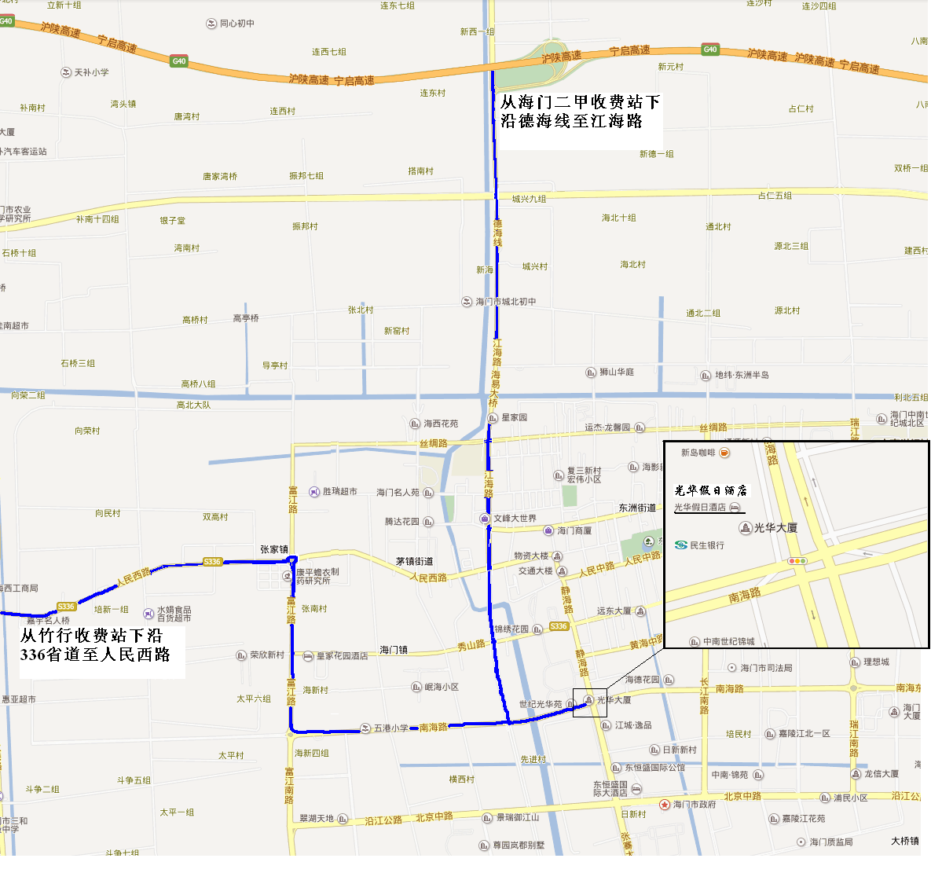

2．从光华假日酒店到证大中学地图
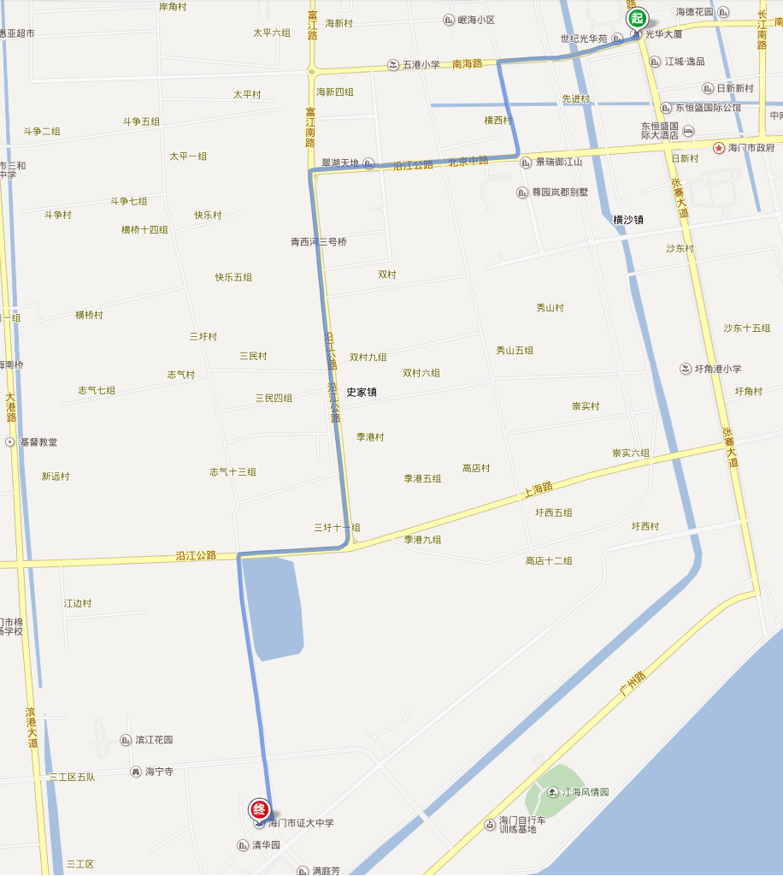
附件3：交通方式
1．光华假日酒店位于海门南海路965号（近张骞大道），如乘公交车，从海门汽车站出发乘102路公交车经人民医院、建设银行、交通局、海南市场，在光华酒店下；或乘103路公交车，经五港小区，在世纪光华苑下。
2．G40方向自驾车，从G40高速（沪陕高速、宁启高速）海门二甲收费站出口下，向南左转，沿德海线直行经江海路至江海中路，沿江海中路直行至江海中路与南海路红绿灯处，向东左转，沿南海路直行至张謇大道与南海路红绿灯路口处，光华假日酒店即位于该十字路口西北转角处。
3．G15方向自驾车，从G15高速（沿海高速、沈海高速），从苏通长江大桥北往G40方向，同1；或者在G15高速竹行收费站出口向东右转，沿S336省道向东直行至人民西路，至大千商贸城大转盘右转，沿富江路直行至南海路富江路路口向东左转，沿南海路直行至张謇大道与南海路红绿灯路口处，光华假日酒店即位于该十字路口西北转角处。

